ДЗ 3: Ben 18 [tom@gmail.com](mailto:tom@gmail.com) ,потому что мы так прописали в конструкторе

ДЗ 4: Ben 31 [tom@gmail.com](mailto:tom@gmail.com) ,потому что мы так прописали в конструкторе

ДЗ 5:

* потому что это с#, а не с++
* Потому что синтаксис неправильный
* А что бы создать объект person2 нужно прописать строчку создания объекта следующим способом: Person person2 = new Person (<name>, <age>, <email>)

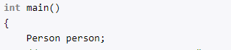Вот пример на с++:

ДЗ 6: Поля name и age будут иметь значения по умолчанию, а поле email изменено на то которое мы прописали при создании объекта, потому что мы прописали три конструктора и ввод наших данных попадает под 3-ий конструктор